动作表
序号 | 动作名称 | 使用位置 / 触发 | 美术表现 | 幸福工厂 | 参考图 / 终稿 | 动作ID（程序键）
1 | 玩家待机 |  |  |  |  | ACT_001
2 | 玩家前向行走 |  |  |  |  | ACT_002
3 | 玩家后向行走 |  |  |  |  | ACT_003
4 | 玩家左向行走 |  |  |  |  | ACT_004
5 | 玩家右向行走 |  |  |  |  | ACT_005
6 | 玩家前向跑步 |  |  |  |  | ACT_006
7 | 玩家后向跑步 |  |  |  |  | ACT_007
8 | 玩家左向跑步 |  |  |  |  | ACT_008
9 | 玩家右向跑步 |  |  |  |  | ACT_009
10 | 玩家起跳 |  |  |  |  | ACT_010
11 | 玩家跳跃滞空 |  |  |  |  | ACT_011
12 | 玩家普通落地 |  |  |  |  | ACT_012
13 | 玩家坠落循环 |  |  |  |  | ACT_013
14 | 玩家高空重落地 |  |  |  |  | ACT_014
15 | 玩家开始交互 | 启动需要按住执行的交互，例如持续采集、维修或设备操作。 |  | 按住交互键启动采集/操作；同类输入反馈。 |  | ACT_015
16 | 玩家结束交互 | 持续交互完成或主动取消后，手和工具回到自由操作姿态。 | 起：从交互工作位松手 | 交互完成/取消后收手；同类结束反馈。 |  | ACT_016
17 | 玩家按键 | 按设备按钮或控制面板，表现一次明确的操作输入。 | 起：手移向面板→过程：手指触碰并压下→终：抬指撤回手臂 | 操作机器面板；同类单次按钮输入。 |  | ACT_017
18 | 玩家拾取 | 拾取能直接进背包 |  |  | 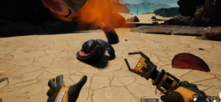 | ACT_018
19 | 玩家扫描 |  |  |  | 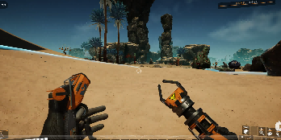 | ACT_019
20 | 玩家采矿循环 | 取得前期基础矿物。 | 拿钻头往下凿 | 手动矿点； | 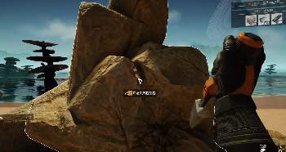 | ACT_020
21 | 玩家伐木循环 | 玩家用道具切割地图树木取得原木， | 锯树 |  |  | ACT_021
22 | 玩家维修循环 | 用腕具维修已损坏的建筑或设备；不是建造新建筑。 |  | 设备操作有对应；持续手持维修无直接同款。 |  | ACT_022
23 | 玩家游泳 | 进入水域且水深超过腿部；用于过水、探索和到达水域资源点。 |  |  |  | ACT_023
24 | 玩家正面受击 | 攻击从正面命中时，交代受击方向并短暂打断上身动作。 | 起：胸肩向后受冲 | 开拓者受击；本作机器人正面反馈。 |  | ACT_027
25 | 玩家背面受击 | 攻击从背后命中，用身体反应提示危险来自后方。 | 起：背部被推， | 开拓者受击；本作单列背面方向。 |  | ACT_028
26 | 玩家失能倒地 | 机器人耐久归零，进入失能等待恢复或读档的状态。 | UE5的布娃娃系统就行 | 角色死亡/倒下；本作是机器人失能。 |  | ACT_029
27 | 玩家重新站起 | 失能恢复条件满足后，机器人从地面重新建立控制。 | 没什么特殊要求 | 重生回到可操作；本作演出失能后起身。 |  | ACT_030
28 | 玩家装备剑匣 | 切换到剑匣战斗模式，提示剑匣受机器人控制。 | 起：手触背部剑匣控制位→过程：解锁、手势转向目标→终：进入飞剑待发姿势 | 切换战斗装备；飞剑控制无直接对应。 |  | ACT_031
29 | 玩家收起剑匣 | 结束剑匣战斗模式，飞剑归匣后恢复工作或移动姿态。 | 起：控剑手势收束→过程：飞剑归位、匣盖闭合→终：手臂回待机 | 收起战斗装备；飞剑归匣无直接对应。 |  | ACT_032
30 | 玩家普通飞剑指令 | 普通攻击发出一把飞剑；短动作便于采集与战斗快速切换。 | 起：单手抬起对准攻击方向→过程：手势前推、单剑离匣→终：回控剑准备位 | 武器普通攻击；本作改为单剑遥控。 |  | ACT_033
31 | 玩家蓄力飞剑释放 | 蓄力结束后释放三把飞剑，表现比普通攻击更大的投入。 | 起：从控剑姿势双手聚拢→过程：张臂推出、三剑展开→终：控剑姿势回稳 | 武器攻击有对应；三剑蓄力无直接对应。 |  | ACT_034
32 | 玩家进入建造模式 | 选中要建的对象后进入建造模式，让玩家看到投影由腕具发出。 | 起：腕具从收纳位抬至视线下方→过程：投影口展开并指向地面→终：停在预览工作位 | 建造枪选物并生成投影；本作腕具投影。 | 图片 | ACT_035
33 | 玩家确认建造 | 位置和材料都满足时确认放置一件建筑，是建造结算的手势。 | 起：腕具对准合法投影→过程：短促按压确认→终：回预览工作位以便连续建造 | 确认放置建筑；本作腕具确认扣料。 | 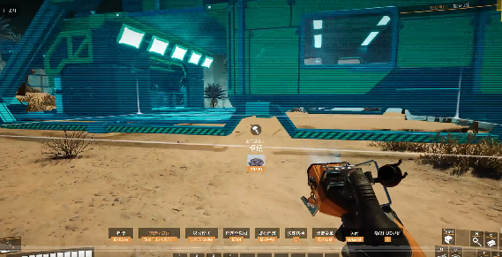 | ACT_036
34 | 玩家旋转微调 | 旋转或微调建造投影，表现玩家正在改变朝向与对齐位置。 | 起：手指落在腕具控制面→过程：沿输入方向滑动→终：手指归位并保持投影 | 旋转与微调投影；本作腕具手势控制。 |  | ACT_037
35 | 玩家取消建造 | 玩家主动退出当前建造预览，让腕具收束投影而不是建成后拆除。 | 起：手势撤回→过程：投影口合拢、光影收束→终：手臂回自由姿态 | 取消建造投影；同类返回动作。 |  | ACT_038
36 | 玩家确认拆除 | 玩家在拆除模式锁定建筑后确认回收，与建造确认在手势方向上区分。 | 起：对准单个建筑→过程：向内拉回反向扫描→终：收回手臂 | 建造枪拆除模式；本作反向回收手势。 |  | ACT_039
37 | 罗盘展开 |  |  | 切换采矿器/建造枪；本作一件腕具切模块。 |  | ACT_040
38 | 罗盘收起 |  |  | 收起当前手持工具；本作模块收回腕部。 |  | ACT_041
41 | 罗盘探测器 | 地图探测 | 贴近破损处扫描、短脉冲→终：退出接触并收回 | 短频脉冲 |  | ACT_044
42 | 山河社稷图展开 |  |  | 地图查看有对应；法宝展开无直接对应。 | 图片 | ACT_047
43 | 山河社稷图确认 |  |  | 地图选点有对应；矿点迁移无直接对应。 | 图片 | ACT_048
44 | 山河社稷图收卷 |  |  | 关闭地图有对应；收卷法宝无直接对应。 | 图片 | ACT_049
图片列：直接在对应单元格粘贴动作参考图；建议一行对应一个动作，不要把多个动作混在一张图中。

